**INSTITUTO SUPERIOR POLITECNICO**

**D:\CUJAE\iconos\LOGO CUJAE.bmp**

**“JOSE ANTONIO ECHEVERRIA”**

**“FACULTAD DE INGENIERÍA INFORMÁTICA”**

**“COMPLEJO DE INVESTIGACIONES TECNOLÓGICAS INTEGRADAS”**

***VARIABLE MÉTODO GRÁFICO CON DOS VARIABLE MÉTODO GRÁFICO CON DOS VARIABLES MÉTODO GRÁFICO CON DOS VARIABLES MÉTODO GRÁFICO CON DOS VARIABLES MÉTODO GRÁFICO CON DOS VARIABLES MÉTODO GRÁFICO CON DOS VARIABLES MÉTODO GRÁFICO CON DOS VARIA***

|  |
| --- |
| MÉTODO GRÁFICO CON DOS VARIABES  Seminario de Investigación de Operaciones  Jorge E. Trujillo Morales  Camilo J. del Real Martell |

Octubre 2013

**Introducción:**

En Programación Lineal dentro de Investigación de Operaciones muchas veces es necesario visualizar la solución de un problema con determinadas restricciones. Una variante para dar solución a esta cuestión se discute y analiza en este seminario. A partir de la aplicación de métodos de programación y solución tanto informáticas como puramente matemáticas se conformó un software y un estado de resultados para la comprobación del mismo.

El Método Gráfico es la base del Método Simplex pues permite visualizar la solución de un problema de Programación Lineal principalmente con dos variables de decisión (aunque también puede hacerse con tres variables, sólo que el gráfico resulta un poco más engorroso). El Método Gráfico proporciona una clara ilustración de dónde se encuentran las regiones factibles y no factibles así como también los puntos extremos o vértices. Desarrollar una comprensión visual del problema contribuye a un proceso de pensamiento más racional y constituye una ventaja para el análisis y comprensión de los conceptos básicos y el procedimiento de solución pero tiene una limitante para su aplicación práctica, pues muy pocos problemas de Programación Lineal en la vida real tienen tan pocas variables. No obstante, en el proceso de aprendizaje resultará muy útil “graficar” el modelo de Programación Lineal siempre que sea posible y así podrá asimilar de una forma más efectiva el procedimiento algebraico y finalmente el tabular.

Aunque la utilización de un software con salidas gráficas, como el mostrado anteriormente, es una herramienta efectiva para lograr la solución gráfica de un problema de Programación Lineal, se recomienda tomar ejemplos sencillos y resolverlos gráficamente.

**Desarrollo:**

El método gráfico es una forma fácil y rápida para la solución de problemas de Programación Lineal, siempre y cuando el modelo conste de dos variables. Para modelos con tres o más variables, el método gráfico es imposible.

Consiste en representar geométricamente las restricciones, condiciones técnicas y función objetivo.

Los pasos necesarios para realizar el método son:

1. Hallar las restricciones del problema

2. Las restricciones de no negatividad Xi ≥ 0 confían todos los valores posibles.

3. Sustituir ≥ y ≤ por (=) para cada restricción, con lo cual se produce la ecuación de una línea recta.

4. Trazar la línea recta correspondiente a cada restricción en el plano. La región en cual se encuentra cada restricción, el área correspondiente a cada restricción lo define el signo correspondiente a cada restricción (≥ ó ≤) se evalúa un punto antes y después de la recta trazada, el punto que cumpla con la inecuación indicara el área correspondiente

5. El espacio en el cual se satisfacen las tres restricciones es el área factible

Cada punto situado en la frontera del espacio del área factible, es decir que satisfacen todas las restricciones, representa un punto factible.

6. Las líneas paralelas que representan la función objetivo se trazan mediante la asignación de valores arbitrarios a fin de determinar la pendiente y la dirección en la cual crece o decrece el valor de la función objetivo.

7. La solución óptima puede determinarse al observar la dirección en la cual aumenta la función objetivo, se procede a graficar la función objetivo, si es un problema de minimización la solución óptima es el primer punto factible que toque la función Z, y si por lo contrario es un problema de maximización, será entonces el último de los puntos factibles que toque la función Z.

**Seudocódigo:**

**//La clase realiza varios metodos para la obtencion del valor optimo**

**//entre ellos el Simplex que es el que se emplea para obtener el valor**

**//optimo dentro del metodo grafico con dos variables**

**public class Simplex {**

**private static final double EPSILON = 1.0E-10;**

**private double[][] a; // tableaux**

**private int M; // number of constraints**

**private int N; // number of original variables**

**private int[] basis; // basis[i] = basic variable corresponding to row i**

**// only needed to print out solution, not book**

**// sets up the simplex tableaux**

**public Simplex(double[][] A, double[] b, double[] c) {**

**M = b.length;**

**N = c.length;**

**a = new double[M+1][N+M+1];**

**for (int i = 0; i < M; i++)**

**for (int j = 0; j < N; j++)**

**a[i][j] = A[i][j];**

**for (int i = 0; i < M; i++) a[i][N+i] = 1.0;**

**for (int j = 0; j < N; j++) a[M][j] = c[j];**

**for (int i = 0; i < M; i++) a[i][M+N] = b[i];**

**basis = new int[M];**

**for (int i = 0; i < M; i++) basis[i] = N + i;**

**solve();**

**// check optimality conditions**

**assert check(A, b, c);**

**}**

**// run simplex algorithm starting from initial BFS**

**private void solve() {**

**while (true) {**

**// find entering column q**

**int q = bland();**

**if (q == -1) break; // optimal**

**// find leaving row p**

**int p = minRatioRule(q);**

**if (p == -1) throw new ArithmeticException("Linear program is unbounded");**

**// pivot**

**pivot(p, q);**

**// update basis**

**basis[p] = q;**

**}**

**}**

**// lowest index of a non-basic column with a positive cost**

**private int bland() {**

**for (int j = 0; j < M + N; j++)**

**if (a[M][j] > 0) return j;**

**return -1; // optimal**

**}**

**// index of a non-basic column with most positive cost**

**private int dantzig() {**

**int q = 0;**

**for (int j = 1; j < M + N; j++)**

**if (a[M][j] > a[M][q]) q = j;**

**if (a[M][q] <= 0) return -1; // optimal**

**else return q;**

**}**

**// find row p using min ratio rule (-1 if no such row)**

**private int minRatioRule(int q) {**

**int p = -1;**

**for (int i = 0; i < M; i++) {**

**if (a[i][q] <= 0) continue;**

**else if (p == -1) p = i;**

**else if ((a[i][M+N] / a[i][q]) < (a[p][M+N] / a[p][q])) p = i;**

**}**

**return p;**

**}**

**// pivot on entry (p, q) using Gauss-Jordan elimination**

**private void pivot(int p, int q) {**

**// everything but row p and column q**

**for (int i = 0; i <= M; i++)**

**for (int j = 0; j <= M + N; j++)**

**if (i != p && j != q) a[i][j] -= a[p][j] * a[i][q] / a[p][q];**

**// zero out column q**

**for (int i = 0; i <= M; i++)**

**if (i != p) a[i][q] = 0.0;**

**// scale row p**

**for (int j = 0; j <= M + N; j++)**

**if (j != q) a[p][j] /= a[p][q];**

**a[p][q] = 1.0;**

**}**

**// return optimal objective value**

**public double value() {**

**return -a[M][M+N];**

**}**

**// return primal solution vector**

**public double[] primal() {**

**double[] x = new double[N];**

**for (int i = 0; i < M; i++)**

**if (basis[i] < N) x[basis[i]] = a[i][M+N];**

**return x;**

**}**

**// return dual solution vector**

**public double[] dual() {**

**double[] y = new double[M];**

**for (int i = 0; i < M; i++)**

**y[i] = -a[M][N+i];**

**return y;**

**}**

**// is the solution primal feasible?**

**private boolean isPrimalFeasible(double[][] A, double[] b) {**

**double[] x = primal();**

**// check that x >= 0**

**for (int j = 0; j < x.length; j++) {**

**if (x[j] < 0.0) {**

**System.out.println("x[" + j + "] = " + x[j] + " is negative");**

**return false;**

**}**

**}**

**// check that Ax <= b**

**for (int i = 0; i < M; i++) {**

**double sum = 0.0;**

**for (int j = 0; j < N; j++) {**

**sum += A[i][j] * x[j];**

**}**

**if (sum > b[i] + EPSILON) {**

**System.out.println("not primal feasible");**

**System.out.println("b[" + i + "] = " + b[i] + ", sum = " + sum);**

**return false;**

**}**

**}**

**return true;**

**}**

**// is the solution dual feasible?**

**private boolean isDualFeasible(double[][] A, double[] c) {**

**double[] y = dual();**

**// check that y >= 0**

**for (int i = 0; i < y.length; i++) {**

**if (y[i] < 0.0) {**

**System.out.println("y[" + i + "] = " + y[i] + " is negative");**

**return false;**

**}**

**}**

**// check that yA >= c**

**for (int j = 0; j < N; j++) {**

**double sum = 0.0;**

**for (int i = 0; i < M; i++) {**

**sum += A[i][j] * y[i];**

**}**

**if (sum < c[j] - EPSILON) {**

**System.out.println("not dual feasible");**

**System.out.println("c[" + j + "] = " + c[j] + ", sum = " + sum);**

**return false;**

**}**

**}**

**return true;**

**}**

**// check that optimal value = cx = yb**

**private boolean isOptimal(double[] b, double[] c) {**

**double[] x = primal();**

**double[] y = dual();**

**double value = value();**

**// check that value = cx = yb**

**double value1 = 0.0;**

**for (int j = 0; j < x.length; j++)**

**value1 += c[j] * x[j];**

**double value2 = 0.0;**

**for (int i = 0; i < y.length; i++)**

**value2 += y[i] * b[i];**

**if (Math.abs(value - value1) > EPSILON || Math.abs(value - value2) > EPSILON) {**

**System.out.println("value = " + value + ", cx = " + value1 + ", yb = " + value2);**

**return false;**

**}**

**return true;**

**}**

**private boolean check(double[][]A, double[] b, double[] c) {**

**return isPrimalFeasible(A, b) && isDualFeasible(A, c) && isOptimal(b, c);**

**}**

**}**

**Corridas con ejemplos para validar la aplicación:**

**Ejemplo : Problema de combinar producción para máxima utilidad (QUIMCAR).**

**QUIMCAR**es una empresa que elabora varios productos químicos. En un proceso de producción en particular se utilizan tres recursos como materia prima de dos productos: una cera automotriz y una pasta pulidora, que se usan en la pintura de la carrocería a vehículos automotores y se distribuye para su venta al menudeo a varias empresas distribuidoras. Para producir la cera y la pasta se utilizan tres recursos, según se muestra en la siguiente tabla, en la cual se observa que una tonelada de cera es una mezcla de 2/5 de tonelada del recurso 1 y 3/5 de tonelada del 3. Por otro lado, una tonelada de pasta es la mezcla de 1/2, 1/5 y 3/10 de tonelada de los recursos 1,2 y 3, respectivamente.

La producción de la cera automotriz y la pasta pulidora está restringida a la disponibilidad de los tres recursos. Para el periodo de producción anual, se tienen disponibles las cantidades siguientes de cada una de las materias primas.

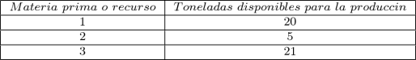

**Figura 1-15. Recursos disponibles para la producción en ejemplo QUIMCAR.**

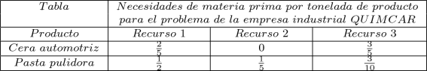

**Figura 1-16. Material requerido para cera y pasta pulidora en ejemplo QUIMCAR.**

El departamento de contabilidad ha analizado las cifras de producción, asignando los costos correspondientes para ambos productos, llegó a precios que resultan en una contribución a la utilidad de 400 dólares por cada tonelada de cera automotriz y de 300 dólares por cada tonelada de pasta pulidora, producidas. La administración, después de analizar la demanda potencial, ha concluido que los precios establecidos aseguran la venta de toda la cera y pasta que se produzca.

El problema es determinar: 1º.-Un conjunto de expresiones matemáticas o **modelo**, representando el objetivo y restricciones del problema descrito. 2º.- **Resolver en forma gráfica** y determinar cuántas toneladas de cera y pasta debe producir la empresa para maximizar la contribución total a la utilidad.

**Definición de las variables y función objetivo**

Como ya se apuntó anteriormente, los problemas de programación lineal tienen un objetivo ya sea de máximo o bien de mínimo. En este problema, el objetivo es de **maximizar** la **contribución** a la utilidad y se plantea en forma matemática introduciendo alguna forma simple de notación, como sigue:

**1a. Parte.-Definición de variables.-**

Es importante precisar la unidad de medida:

http://148.204.211.134/polilibros/portal/Polilibros/P_Terminados/Investigacion_de_Operaciones_Careaga/Common/Resources/Equations/1321_1.png

**2a. parte.- Función objetivo.-**

La contribución a la utilidad se origina de: (1) la que proviene de la producción de X1 toneladas de cera automotriz, y (2) la que proviene de la producción de X2 toneladas de pasta pulidora. Dado que se gana 400 dólares por cada tonelada de cera producida, la empresa gana **$400 X1** si se producen X1 toneladas de cera. También, en vista de que se gana 300 dólares por cada tonelada de pasta producida, la empresa gana**$300 X2**si se producen X2 toneladas de pasta. Identificando con Z la contribución total a la utilidad y eliminando el signo de dólares se tiene:

http://148.204.211.134/polilibros/portal/Polilibros/P_Terminados/Investigacion_de_Operaciones_Careaga/Common/Resources/Equations/1321_2.png

El problema es encontrar la combinación de producción que maximice la contribución total a la utilidad. Esto es, se deben determinar los valores para X1 y X2 que den el valor más elevado posible de Z. En terminología de programación lineal, se nombran a X1 y a X2 como las **variables de decisión**. Dado que el objetivo de maximizar la utilidad es una función de éstas, entonces se dice que Z = **400 X1 + 300 X2** es la función objetivo, que también se puede escribir **abreviando los coeficientes** a unidades que **significan cientos de dólares por tonelada** producida, como sigue:

http://148.204.211.134/polilibros/portal/Polilibros/P_Terminados/Investigacion_de_Operaciones_Careaga/Common/Resources/Equations/1321_21.png

Cualquier combinación de producción de cera y pasta se conoce como una solución al problema. Sin embargo, únicamente aquellas **soluciones que satisfagan todas las restricciones**se conocen como**soluciones factibles o posibles**. La combinación específica de producción factible, que resulte en la contribución mayor a la utilidad, se conoce como la combinación de producción óptima, o simplemente,**la solución óptima**. Pero primero se requiere conocer todas las restricciones del problema y posteriormente se muestra un método para definir gráficamente, en el plano de dibujo, el espacio en que se ubican el conjunto de puntos de solución factible.

**3a. Parte.- Restricciones de materia prima.**

La cantidad de materia prima disponible, condiciona o sujeta el valor de la función objetivo para cumplirse con los tres **recursos limitados**, calculando las posibles soluciones en las cantidades de cera y pasta que se pueden producir. Según la información de producción [(vea la tabla)](http://148.204.211.134/polilibros/portal/Polilibros/P_Terminados/Investigacion_de_Operaciones_Careaga/Common/IO-modulo1-solucionpl-grafico.htm#Table14), se sabe que cada tonelada de cera automotriz utiliza 2/5 toneladas del recurso 1, por lo que el total de toneladas del mismo utilizado en la producción de X1 toneladas de cera es 2/5X1; además, cada tonelada de pasta usa 1/2 tonelada del recurso 1, como resultado, X2 toneladas de pasta usan 1/2 X2 toneladas de recurso 1, entonces el consumo total de toneladas de recurso 1 para producir X1 de cera y X2 de pasta está dado por

http://148.204.211.134/polilibros/portal/Polilibros/P_Terminados/Investigacion_de_Operaciones_Careaga/Common/Resources/Equations/1321_31.png

Debido a que se tiene un máximo de 20 toneladas de materia prima 1 disponible, la combinación de producción a decidir debe satisfacer la restricción

http://148.204.211.134/polilibros/portal/Polilibros/P_Terminados/Investigacion_de_Operaciones_Careaga/Common/Resources/Equations/1321_3.png

La relación anterior es una desigualdad que anota las contribuciones al consumo de recurso 1, utilizadas en la producción de X1 toneladas de cera y de X2 toneladas de pasta, que debe ser menos que o igual a 20 toneladas disponibles.

La tabla indica que el recurso 2 no es requerido por la cera, pero si por la pasta pues cada tonelada producida de ésta requiere 1/5 tonelada de las 5 disponibles, se expresa así:

http://148.204.211.134/polilibros/portal/Polilibros/P_Terminados/Investigacion_de_Operaciones_Careaga/Common/Resources/Equations/1321_32.png

Si desea, ahora verifique por sí mismo que la restricción para la materia prima 3 es

http://148.204.211.134/polilibros/portal/Polilibros/P_Terminados/Investigacion_de_Operaciones_Careaga/Common/Resources/Equations/1321_33.png

Hasta aquí se han definido, las restricciones de materia prima; sólo falta establecer que las toneladas de cera y pasta no puede ser un número negativo.

**4a parte.- Condiciones de valor no negativo para las variables:**

http://148.204.211.134/polilibros/portal/Polilibros/P_Terminados/Investigacion_de_Operaciones_Careaga/Common/Resources/Equations/1321_4.png

Esto asegura valores no negativos de las variables de decisión como solución al problema presente, se conocen como restricciones de no negatividad y son una característica general de los problemas de programación lineal.

**Modelo matemático del problema de Quimcar.**

La formulación matemática o modelo simbólico, representa en forma abstracta, el objetivo y las restricciones del problema, trasladados del mundo real a un conjunto de relaciones matemáticas. El modelo completo del problema es:

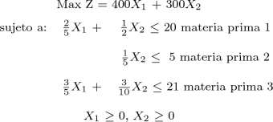

Ahora sólo falta encontrar la combinación de productos cera y pasta expresados como toneladas de X1 y X2 que satisface todas las restricciones y también resulte en un valor máximo de la función objetivo, comparado con el valor de cualquier otra solución factible, lo que significa la solución óptima del problema.

Este modelo matemático del problema es **programación lineal**, tiene una función objetivo y restricciones, todas con la característica especial de que son una función lineal de las variables de decisión.

Las funciones matemáticas en las cuales sólo una de las variables aparece elevada a la primera potencia como un término independiente, se conocen como **funciones lineales.** La función objetivo 4X1 + 3X2 es lineal, porque cada una de las variables de decisión aparece en un término por separado con exponente 1. Si la función objetivo se presentara como 4X21 + 3X32, no se trataría de una función lineal. Por la misma razón, el número de toneladas de la materia prima 1 requerida, 2/5X1+1/2X2 , también es una función lineal de las variables de decisión. Similarmente, el lado izquierdo de todas las desigualdades de restricción son funciones lineales, así la formulación matemática del problema anterior se identifica como un programa lineal.

***Solución gráfica***

Un problema de programación lineal con sólo dos variables de decisión se puede resolver de manera gráfica sobre el espacio plano. Se inicia este procedimiento de solución desarrollando una gráfica que despliegue las posibles soluciones (valores X1 y X2) para el problema QUIMCAR. En la [Figura 1-17](http://148.204.211.134/polilibros/portal/Polilibros/P_Terminados/Investigacion_de_Operaciones_Careaga/Common/IO-modulo1-solucionpl-grafico.htm#Figure02) aparecen los valores de X1 sobre un eje horizontal y los valores de X2 sobre uno vertical. De esta manera se divide el plano o papel de trabajo, en cuatro espacios limitados por los ejes, formando así los cuadrantes 1, 2, 3 y 4. Cualquier punto de la gráfica puede quedar identificado por un par de valores X1 y X2, que representa la posición del punto con respecto de los ejes X1 y X2. Cada par (X1, X2) corresponde a un punto solución de esta manera se tendría una infinidad de ellos en el plano considerado. Pero para la solución particular en la que X1 = 0 y X2 = 0, se ubica un punto vértice identificado como origen para ambos ejes.

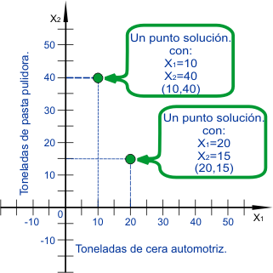

**Figura 1-17. Algunos puntos solución para el problema QUIMCAR.**

El siguiente paso es mostrar, qué puntos corresponden a soluciones factibles del programa lineal. Tanto X1 como X2 deben ser de valor no negativo, por lo que sólo es necesario considerar la porción de la gráfica en donde X1 >= 0 y X2 >= 0, lo que se conoce como primer cuadrante. En la [Figura 1-18](http://148.204.211.134/polilibros/portal/Polilibros/P_Terminados/Investigacion_de_Operaciones_Careaga/Common/IO-modulo1-solucionpl-grafico.htm#Figure03) las flechas indican el primer cuadrante, o sea, la región donde estos requisitos de no negatividad quedan satisfechos para la solución buscada.

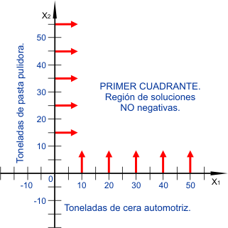

**Figura 1-18. Gráfica del primer cuadrante. Cumple las restricciones de no negatividad ( >= 0 ).**

Anteriormente se determinó la desigualdad que representa la restricción para la materia prima 1 es:

http://148.204.211.134/polilibros/portal/Polilibros/P_Terminados/Investigacion_de_Operaciones_Careaga/Common/Resources/Equations/132_b.png

Para mostrar todos los puntos solución que la satisfacen, se traza la línea que geométricamente representa a la ecuación lineal: 2/5X1 + 1/2X2, = 20 la cual debe ser recta, se calculan dos puntos pertenecientes a la misma y a continuación se traza una línea recta a través de los mismos. Para ello, arbitrariamente se buscan los puntos sobre los ejes en que, por supuesto, se tiene el valor de cero para una de las variables, así al hacer X1 = 0, se ubica sobre el eje X2 y resolviendo la ecuación en función de la variable X2, queda ½ X2 = 20, o también X2 = 40; por lo tanto el punto (X1=0, X2=40) satisface la ecuación anterior, pues es la intersección de las rectas, eje X2 y la que representa el recurso 1; alternativamente, para encontrar un segundo punto que satisfaga esta ecuación se hace X2 = 0 y se resuelve en función de X1. Al hacerlo se observa que 2/5X1 = 20, es decir, X1=50, por lo que un segundo punto que también satisface la ecuación es (X1=50, X2=0). Con estos dos puntos, se puede trazar la recta que se conoce como **línea de restricción de la materia prima 1**, mostrada en la[Figura 1-19](http://148.204.211.134/polilibros/portal/Polilibros/P_Terminados/Investigacion_de_Operaciones_Careaga/Common/IO-modulo1-solucionpl-grafico.htm#Figure04)

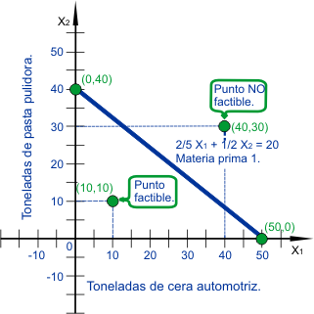

**Figura 1-19. La línea recta de restricción de la materia prima 1, ejemplo QUIMCAR.**

La desigualdad que representa a la restricción de la materia prima 1 es:

http://148.204.211.134/polilibros/portal/Polilibros/P_Terminados/Investigacion_de_Operaciones_Careaga/Common/Resources/Equations/132_c.png

¿Puede usted identificar las soluciones que satisfacen esta restricción?. Observe primero, que cualquiera de la infinidad de puntos que forman la línea recta de restricción 2/5X1 + 1/2X2, = 20 debe satisfacer a la misma; pero ¿dónde están los puntos solución que satisfacen la desigualdad: 2/5X1 + 1/2X2 < 20?. Ahora considere dos puntos de solución (X1 =10, X2 =10) y (X1 =40, X2 =30). La [Figura 1-19](http://148.204.211.134/polilibros/portal/Polilibros/P_Terminados/Investigacion_de_Operaciones_Careaga/Common/IO-modulo1-solucionpl-grafico.htm#Figure04)muestra que la primera solución se ubica por debajo de la línea de restricción y la segunda queda por encima, entonces ¿cuál de estas soluciones satisface la restricción del recurso 1? Para el punto (X1 =10, X2 =10), se tiene:

http://148.204.211.134/polilibros/portal/Polilibros/P_Terminados/Investigacion_de_Operaciones_Careaga/Common/Resources/Equations/132_d.png

Dado que 9 es menor que 20 toneladas de materia prima 1 disponible, la combinación o solución, de productos X1=10 toneladas de cera automotriz, X2=10 toneladas de pasta pulidora satisface la restricción del recurso 1, en este caso se califica a (10,10) como **una solución factible**. Por otro lado, para X1 =40 y X2 =30 se tiene:

http://148.204.211.134/polilibros/portal/Polilibros/P_Terminados/Investigacion_de_Operaciones_Careaga/Common/Resources/Equations/132_e.png

31 es mayor que las 20 toneladas disponibles de recurso 1, por lo que la solución X1 = 40 toneladas de cera, X2 = 30 toneladas de pasta, no satisface la restricción, y por lo tanto la solución (40,30) **no es factible**.

Si una solución particular no es factible, todas las demás soluciones del mismo lado de la línea recta de restricción tampoco lo serán. Si una solución particular es factible, todas las demás soluciones del mismo lado de la línea de restricción serán factibles, por lo que solamente es necesario evaluar un punto de solución para determinar cuál es el lado de la línea de restricción que representa las soluciones factibles. En la [Figura 1-20](http://148.204.211.134/polilibros/portal/Polilibros/P_Terminados/Investigacion_de_Operaciones_Careaga/Common/IO-modulo1-solucionpl-grafico.htm#Figure05) , el área factible con todos los puntos que satisfacen la restricción de la materia prima 1 se muestra sombreada.

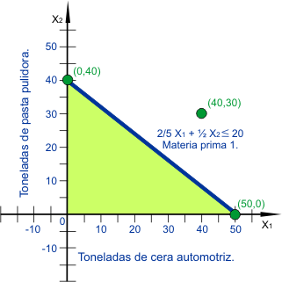

**Figura 1-20. Región factible para la restricción de la materia prima 1, ejemplo QUIMCAR.**

¿Se siente capaz de trazar una línea de restricción y localizar los puntos de solución que son factibles?. Si así lo desea intente resolver la restricción 2.

Para el caso que necesite más instrucción, a continuación se muestra la identificación de los puntos de solución que satisfacen la restricción de la materia prima 2:

http://148.204.211.134/polilibros/portal/Polilibros/P_Terminados/Investigacion_de_Operaciones_Careaga/Common/Resources/Equations/132_f.png

Se empieza dibujando la línea de restricción correspondiente a la ecuación 1/5 X2 = 5, que es equivalente a X2 = 25, simplemente se dibuja una línea cuyo valor X2 es 25, está línea es paralela a X1 y está a 25 unidades por encima del eje horizontal. En la [Figura 1-21](http://148.204.211.134/polilibros/portal/Polilibros/P_Terminados/Investigacion_de_Operaciones_Careaga/Common/IO-modulo1-solucionpl-grafico.htm#Figure06) se dibuja la línea recta que corresponde a la restricción de la materia prima 2, la región sombreada corresponde a todas las combinaciones de producción que son soluciones factibles para la restricción de la materia prima 2.

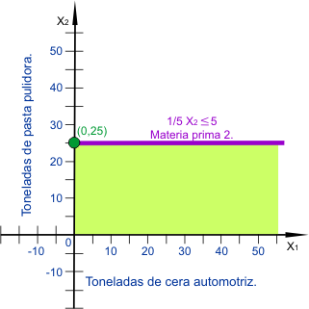

**Figura 1-21. Región factible de la restricción de materia prima 2, ejemplo QUIMCAR.**

De manera similar, se puede diferenciar el conjunto de todas las soluciones factibles para la restricción de la materia prima 3. La [Figura 1-22](http://148.204.211.134/polilibros/portal/Polilibros/P_Terminados/Investigacion_de_Operaciones_Careaga/Common/IO-modulo1-solucionpl-grafico.htm#Figure07) muestra la zona de puntos factibles. Como ejercicio práctico, pruebe trazar la región factible de la restricción de la materia prima 3 y verifíquelo con este gráfico.

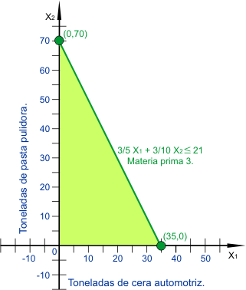

**Figura 1-22. Región factible para la restricción de la materia prima 3, ejemplo QUIMCAR.**

Ahora se tienen tres gráficas por separado que muestran las soluciones factibles para cada una de las restricciones. En un problema de programación lineal, se necesita identificar las soluciones que **satisfacensimultáneamente todas las restricciones**. Las gráficas de las [Figura 1-20](http://148.204.211.134/polilibros/portal/Polilibros/P_Terminados/Investigacion_de_Operaciones_Careaga/Common/IO-modulo1-solucionpl-grafico.htm#Figure05), [Figura 1-21](http://148.204.211.134/polilibros/portal/Polilibros/P_Terminados/Investigacion_de_Operaciones_Careaga/Common/IO-modulo1-solucionpl-grafico.htm#Figure06) y [Figura 1-22](http://148.204.211.134/polilibros/portal/Polilibros/P_Terminados/Investigacion_de_Operaciones_Careaga/Common/IO-modulo1-solucionpl-grafico.htm#Figure07) se pueden superponer para obtener una intersección gráfica de las tres restricciones. La [Figura 1-23](http://148.204.211.134/polilibros/portal/Polilibros/P_Terminados/Investigacion_de_Operaciones_Careaga/Common/IO-modulo1-solucionpl-grafico.htm#Figure08)muestra esta gráfica de restricciones combinadas. La región sombreada de esta figura incluye todos los puntos solución que simultáneamente, satisfacen todas las restricciones. Las soluciones que satisfacen simultáneamente todas las restricciones del sistema se conocen como factibles, la parte sombreada se conoce como la región de soluciones factibles, o simplemente **región factible**. Cualquier punto en las fronteras de la región factible, o bien en su interior, es un punto de **solución factible**. Ahora que se ha identificado la región factible, se puede seguir adelante con el método de solución gráfica y determinar cuál es la solución óptima para el problema de QUIMCAR. Recuerde que la solución óptima para un problema de programación lineal es la solución factible que aporte el mejor valor de la función objetivo.

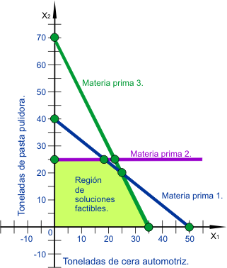

**Figura 1-23. Región de soluciones factibles del problema ejemplo QUIMCAR.**

Se inicia el paso de optimización del procedimiento de solución gráfica volviendo a dibujar la región factible en una gráfica por separado. La [Figura 1-24](http://148.204.211.134/polilibros/portal/Polilibros/P_Terminados/Investigacion_de_Operaciones_Careaga/Common/IO-modulo1-solucionpl-grafico.htm#Figure09) muestra dicha gráfica.

El procedimiento para determinar la solución óptima evaluando la función objetivo para cada una de las soluciones factibles, no es posible pues hay demasiadas, (de hecho, una infinidad). Por lo tanto, para identificar la solución óptima no se debe utilizar un procedimiento de ensayo y error. En vez de intentar calcular la contribución a la utilidad de cada solución factible, se selecciona un valor arbitrario de la contribución a la utilidad y se identifican todas las soluciones factibles (X1, X2) que dan el valor seleccionado.

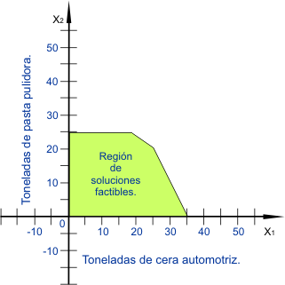

**Figura 1-24. Región factible del problema ejemplo QUIMCAR.**

Por ejemplo, ¿qué soluciones factibles dan una contribución a la utilidad de 2400 dólares? Estas soluciones se dan por los valores de X1 y X2 de la región factible que cumplan con la siguiente función objetivo que se puede simplificar para obviar cálculos, así:

http://148.204.211.134/polilibros/portal/Polilibros/P_Terminados/Investigacion_de_Operaciones_Careaga/Common/Resources/Equations/132_g.png

Ésta expresión es simplemente la ecuación de una línea recta, por lo que todas las soluciones factibles (X1, X2), con una contribución a la utilidad de 24 dólares deben estar en esta línea. Ya se aprendió como trazar una línea de restricción; el procedimiento para trazar la línea de la función objetivo o de utilidad es el mismo. Haciendo X1=0, se tiene que X2 debe ser 8; entonces, el punto de solución (X1=0, X2=8) está en la recta. Similarmente, haciendo X2 = 0, se tiene que el punto de solución (X1=6, X2= 0), también está en la recta. Dibujando la línea recta por estos puntos, se identifican todas las soluciones que tienen una contribución a la utilidad de 24; una gráfica de esta línea de utilidad se presenta en la [Figura 1-25](http://148.204.211.134/polilibros/portal/Polilibros/P_Terminados/Investigacion_de_Operaciones_Careaga/Common/IO-modulo1-solucionpl-grafico.htm#Figure10) que muestra un número infinito de combinaciones factibles de producción que darán una contribución de 24 a la utilidad.

http://148.204.211.134/polilibros/portal/Polilibros/P_Terminados/Investigacion_de_Operaciones_Careaga/Common/Resources/Equations/132_h.png

Utilizando el procedimiento anterior para el trazado de rectas de utilidad y de restricción, se trazan la línea de utilidad de 72 y 120 que se presentan en la misma [Figura 1-25](http://148.204.211.134/polilibros/portal/Polilibros/P_Terminados/Investigacion_de_Operaciones_Careaga/Common/IO-modulo1-solucionpl-grafico.htm#Figure10). Por supuesto, sólo los puntos de las rectas de valor 24, 72 y 120 que están dentro de la región factible, deben considerarse como soluciones factibles para tal contribución de utilidad.

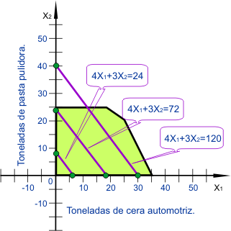

**Figura 1-25. Diferentes líneas de utilidad para el problema ejemplo QUIMCAR**

Dado que las rectas de utilidad son paralelas y de valor creciente conforme se alejan del origen, se pueden obtener valores mayores para la función objetivo, continuando el movimiento hacia fuera del conjunto factible pero manteniéndose adentro del mismo, hasta alcanzar el (los) último(s) punto(s) vértice antes de salir. Dado que los puntos fuera de la región factible no son aceptables, el (los) punto(s) vértice en la región factible que coincide(n) con **la recta de utilidad mayor es una solución óptima** al programa lineal.

El estudiante debe identificar ahora, el punto de solución óptimo para el problema ejemplo QUIMCAR. Utilice una regla y escuadra, mueva paralelamente la recta de utilidad tan lejos del origen como pueda, pero conservando el contacto en la zona factible. ¿Cuál es el último punto de la región factible? Este punto debe ser vértice y corresponde a la solución óptima, vea el gráfico de la [Figura 1-26](http://148.204.211.134/polilibros/portal/Polilibros/P_Terminados/Investigacion_de_Operaciones_Careaga/Common/IO-modulo1-solucionpl-grafico.htm#Figure11). Los valores óptimos para las variables de decisión son ( X1, X2) = ( 25, 20 ).

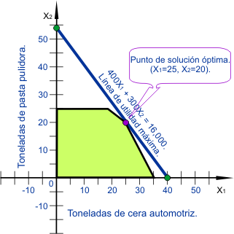

**Figura 1-26. Solución óptima para el problema ejemplo QUIMCAR.**

**Pantalla de la Aplicación Informática que da Solución al Método Propuesto:**

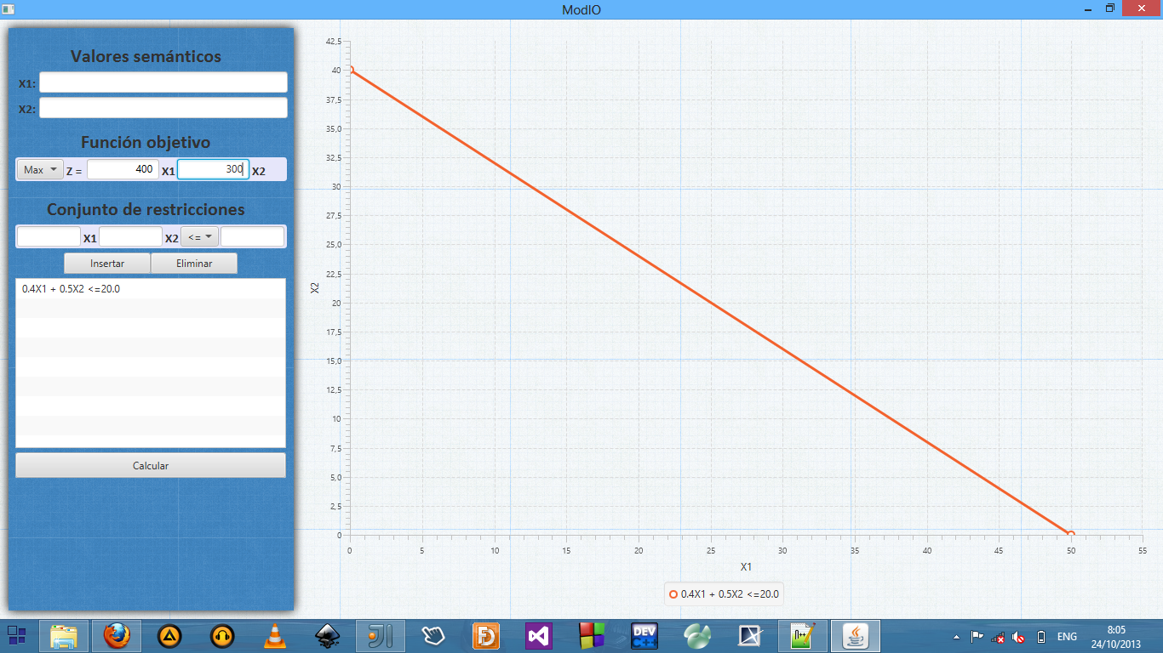

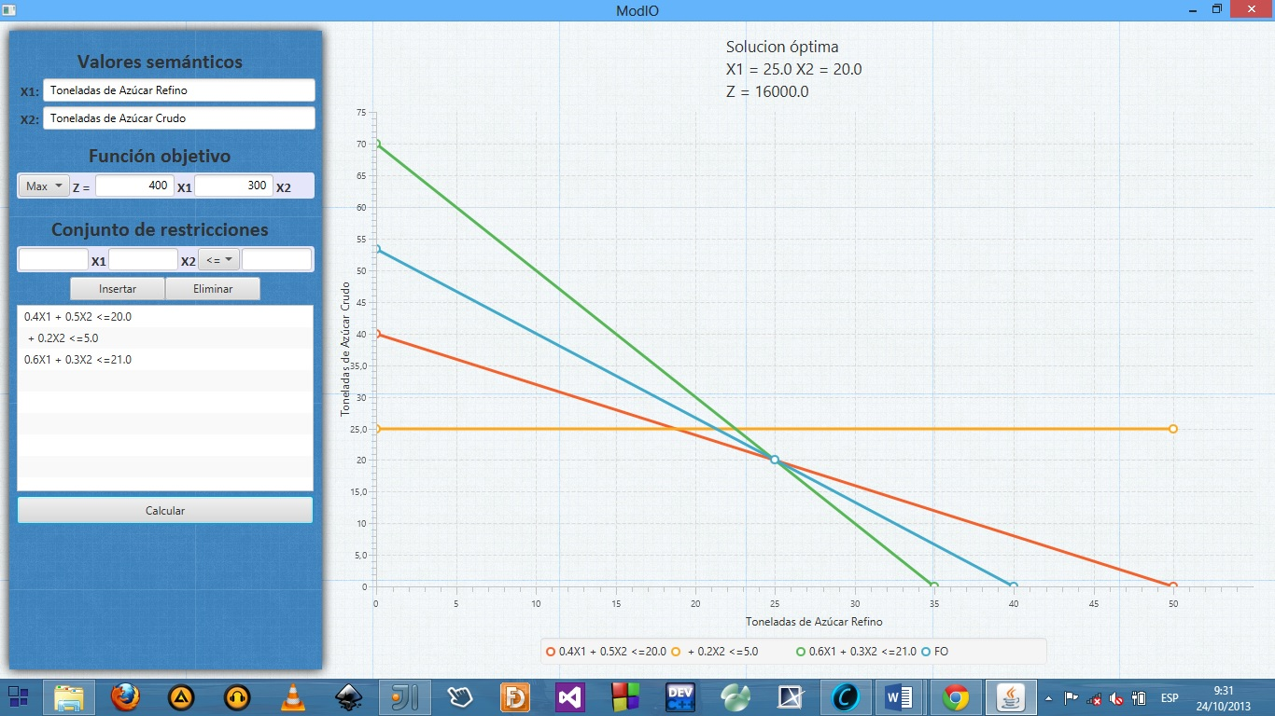

**Conclusiones:**

Como caso de estudio dentro de la Programación Lineal se puede comprobar que el *método gráfico con dos variables* proporciona una clara ilustración de dónde se encuentran las regiones factibles y no factibles así como también los puntos extremos o vértices.

El aplicar el método como código fuente de una aplicación de Escritorio permite la comprobación de su efectividad con las corridas de datos necesarias, teniendo como base al Método Simplex lo cual se intuye por sentido común al estar tratando la solución de un método gráfico.